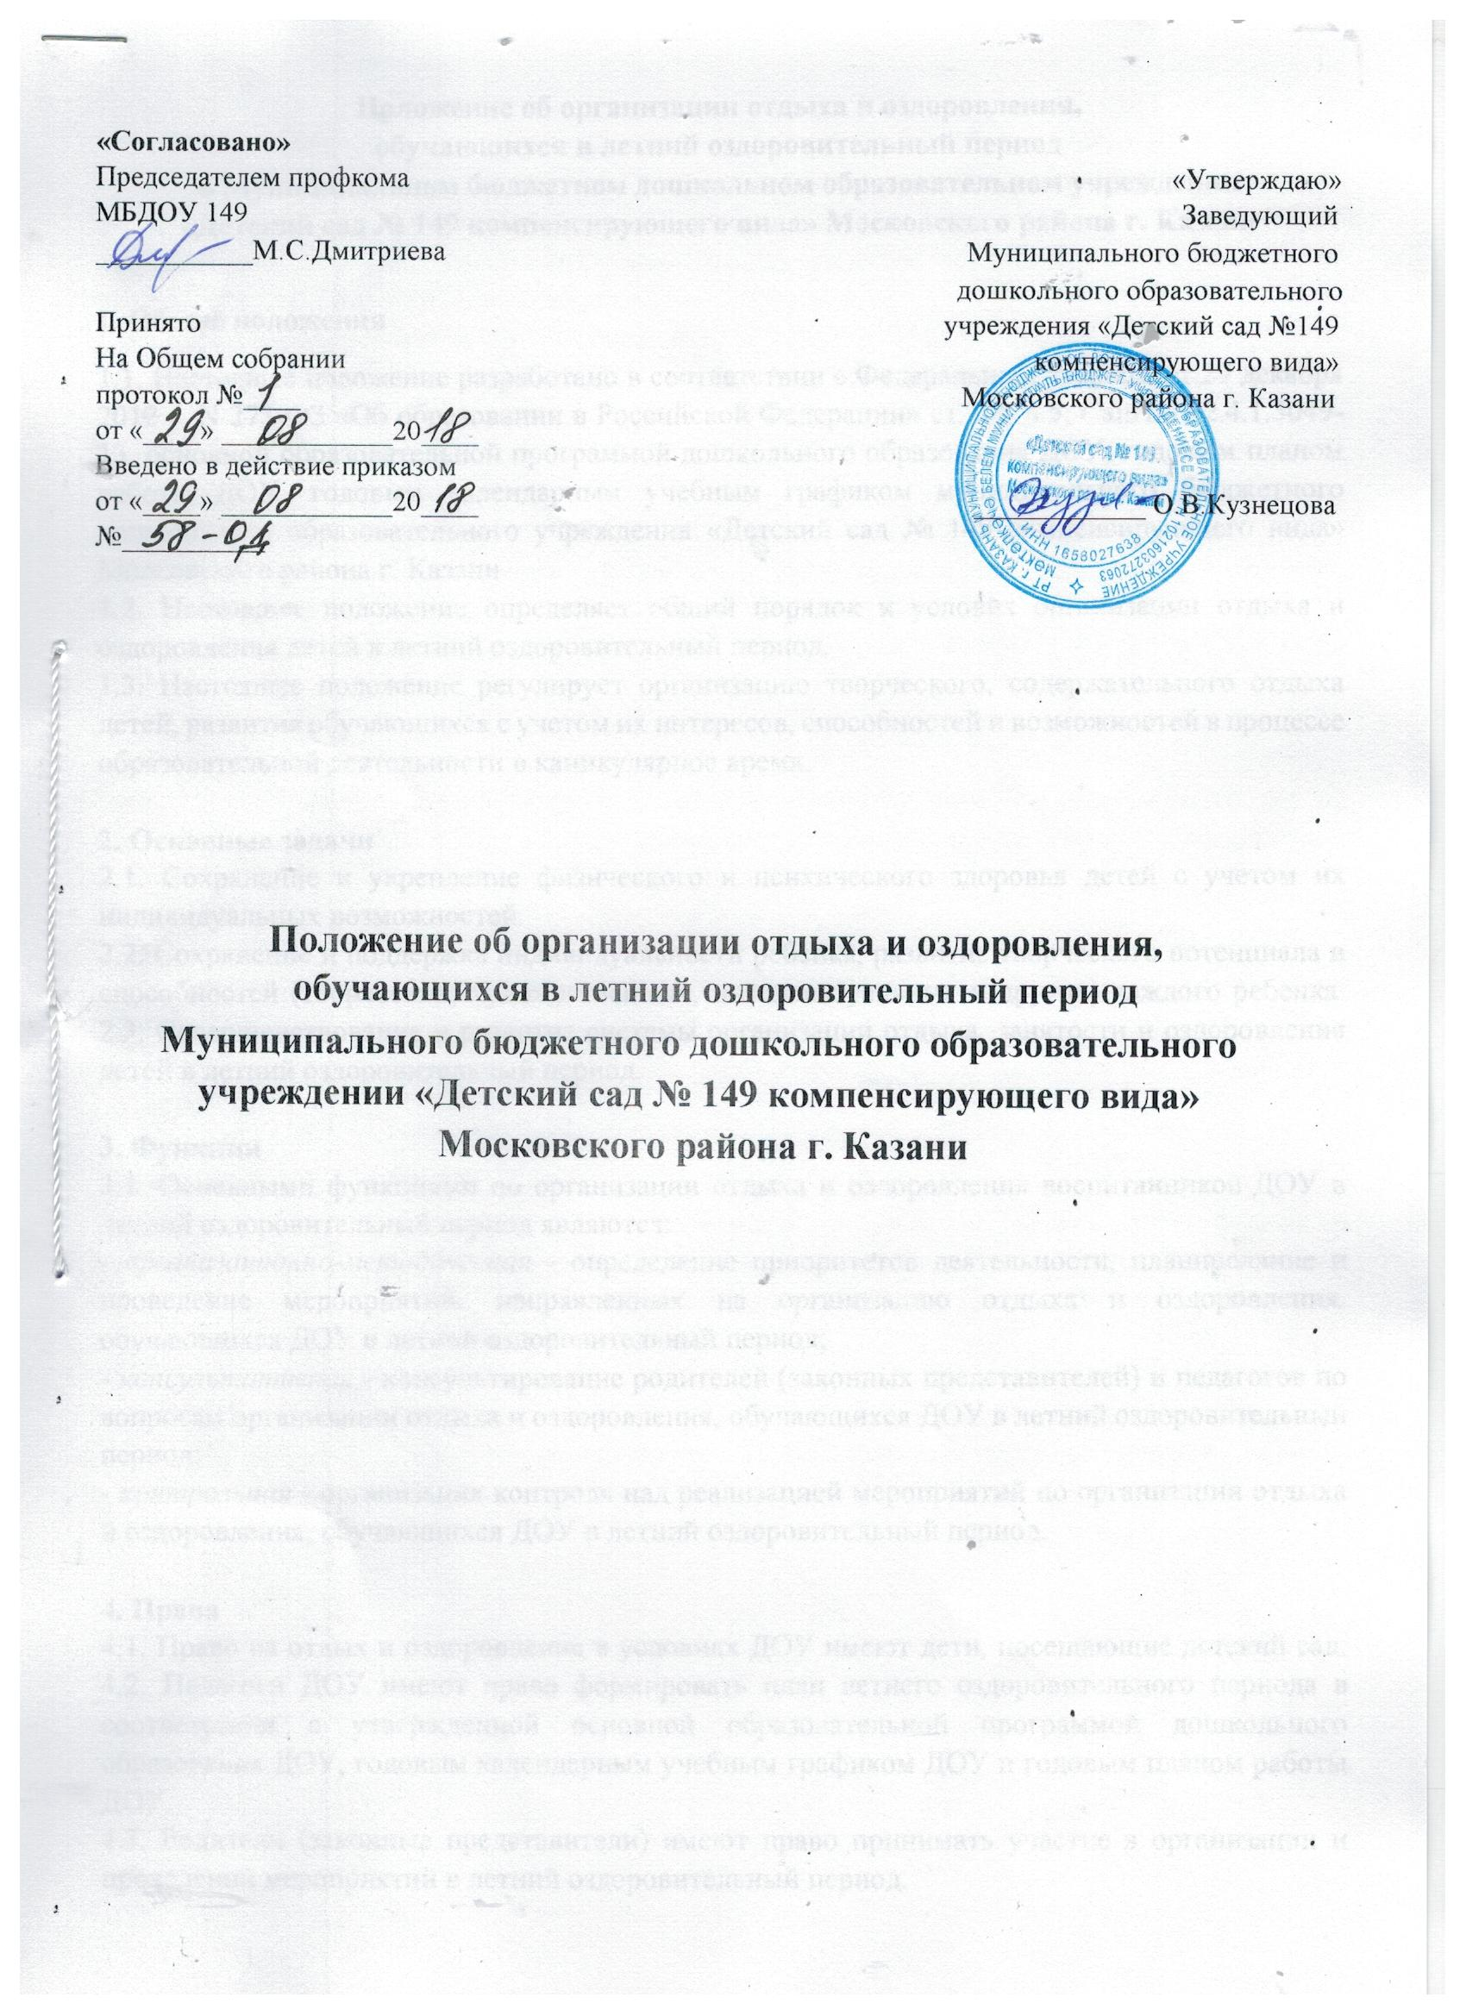

Положение об организации отдыха и оздоровления,
обучающихся в летний оздоровительный период
в Муниципальном бюджетном дошкольном образовательном учреждении
«Детский сад № 149 компенсирующего вида» Московского района г. Казани

1. Общие положения
1.1. Настоящее положение разработано в соответствии с Федеральным законом от 29 декабря 2012 г. N 273-ФЗ «Об образовании в Российской Федерации» ст. 28, п.5; СанПиН 2.4.1.3049-13, основной образовательной программой дошкольного образования ДОУ, годовым планом работы ДОУ, годовым календарным учебным графиком муниципального бюджетного дошкольного образовательного учреждения «Детский сад № 149 компенсирующего вида» Московского района г. Казани
1.2. Настоящее положение определяет общий порядок и условия организации отдыха и оздоровления детей в летний оздоровительный период.
1.3. Настоящее положение регулирует организацию творческого, содержательного отдыха детей, развития обучающихся с учетом их интересов, способностей и возможностей в процессе образовательной деятельности в каникулярное время.

2. Основные задачи
2.1. Сохранение и укрепление физического и психического здоровья детей с учетом их индивидуальных возможностей.
2.2. Сохранение и поддержка индивидуальности ребенка, развитие творческого потенциала и способностей (творческих, художественных, интеллектуальных и других) каждого ребенка. 2.3. Совершенствование и развитие системы организации отдыха, занятости и оздоровления детей в летний оздоровительный период.

3. Функции
3.1. Основными функциями по организации отдыха и оздоровления воспитанников ДОУ в летний оздоровительный период являются:
- организационно-методическая - определение приоритетов деятельности, планирование и проведение мероприятий, направленных на организацию отдыха и оздоровления, обучающихся ДОУ в летний оздоровительный период;
- консультативная - консультирование родителей (законных представителей) и педагогов по вопросам организации отдыха и оздоровления, обучающихся ДОУ в летний оздоровительный период;
- контрольная - организация контроля над реализацией мероприятий по организации отдыха и оздоровления, обучающихся ДОУ в летний оздоровительный период.

4. Права
4.1. Право на отдых и оздоровление в условиях ДОУ имеют дети, посещающие детский сад. 4.2. Педагоги ДОУ имеют право формировать план летнего оздоровительного периода в соответствии с утвержденной основной образовательной программой дошкольного образования ДОУ, годовым календарным учебным графиком ДОУ и годовым планом работы ДОУ.
4.3. Родители (законные представители) имеют право принимать участие в организации и проведении мероприятий в летний оздоровительный период.
5. Ответственность
5.1. Ответственность за организацию отдыха и оздоровления, обучающихся ДОУ в летний оздоровительный период возлагается на лиц, назначенных приказом руководителя.
5.2. Ответственным за подготовку проекта приказа по организации отдыха и оздоровления, обучающихся в летний оздоровительный период является заместитель заведующего по воспитательной и методической работе.
5.3. Лица, ответственные за организацию и проведение летнего оздоровительного периода, представляют отчет заведующему ДОУ не позднее трех рабочих дней после окончания каникул

6. Организация деятельности
6.1. Организация отдыха и оздоровления обучающихся в летний оздоровительный период проводится по направлениям развития: физическое, познавательное, речевое, социальнокоммуникативное, художественно-эстетическое развитие.
6.2. Отдых и оздоровление детей организуется в летний оздоровительный период в условиях ДОУ.
6.3. План проведения летнего оздоровительного периода предоставляется заведующему ДОУ за 2 недели до начала и утверждается приказом по ДОУ.
6.4. Утвержденный план проведения летнего оздоровительного периода размещается на информационных стендах и на официальном сайте дошкольного учреждения с информацией о проведении мероприятий в летний оздоровительный период.

7. Делопроизводство
7.1. Отчет о подведении итогов проведения летнего оздоровительного периода предоставляется на заседании педагогического совета 1 раз в год.
7.2. В план проведения летнего оздоровительного периода могут быть внесены изменения и дополнения, утвержденные приказом заведующего ДОУ.

8. Заключительные положения
8.1. В случаях, не предусмотренных настоящим положением, организаторы отдыха и оздоровления детей во время летнего оздоровительного периода руководствуются приказами по ДОУ, приказами ОО УО ИКМО города Казани, письмами и Положениями Министерства образования РФ и РТ, законодательством.
8.2. Изменения и дополнения в настоя
щее положение вносятся Общим собранием работников ДОУ и принимаются на его заседании. 8.3. Срок данного положения не ограничен. Положение действует до принятия нового, утвержденного в установленном порядке.

